**§1.4.1加速度**

考点一　加速度与物体运动的判断

1．(多选)下列说法中正确的是(　　)

A．加速度增大，速度一定增大

B．速度变化量Δ*v*越大，加速度就越大

C．物体有加速度，速度可能减小

D．物体速度很大，加速度可能为零

答案　CD

解析　当加速度与速度同向时，加速度增大，物体的速度增大，当二者反向时，加速度增大，物体的速度减小，故A错误．物体的速度变化量大，加速度不一定大，故B错误．物体有加速度，则速度一定变化，但速度不一定增大，有可能减小，故C正确．物体速度很大，加速度可能为零，例如以较大速度匀速飞行的飞机，故D正确．

2．物体某时刻的速度为*v*＝5 m/s，加速度为*a*＝－3 m/s2，在物体运动方向改变前，它表示(　　)

A．物体的加速度方向与速度方向相同，速度在减小

B．物体的加速度方向与速度方向相同，速度在增大

C．物体的加速度方向与速度方向相反，速度在减小

D．物体的加速度方向与速度方向相反，速度在增大

答案　C

3．(2021·枣庄市第三中学高一阶段练习)关于速度、速度的变化和加速度的关系，下列说法中正确的是(　　)

A．速度变化的方向为正，加速度的方向可能为负

B．只有加速度的方向与速度方向都为正，速度才可能增大

C．速度越来越大，加速度一定为正值

D．不管速度增大还是减小，速度变化的方向一定与加速度同向

答案　D

解析　速度变化的方向即为加速度的方向，速度变化的方向即为加速度的方向，不管速度增大还是减小，速度变化的方向一定与加速度同向，故A错误，D正确；加速度的方向与速度方向同向，即为加速运动，速度增大，故B错误；速度越来越大，可能是正向加速，也可能是负向加速，所以加速度不一定为正值，故C错误．

4．*A*、*B*两物体均做直线运动，其中*A*的加速度恒为*a*1＝1.0 m/s2，*B*的加速度恒为*a*2＝－2.0 m/s2.根据这些条件做出的以下判断，其中正确的是(　　)

A．*A*的加速度大于*B*的加速度

B．*B*的加速度大于*A*的加速度

C．*A*做的是加速运动，*B*做的是减速运动

D．两个物体的运动方向一定相反

答案　B

解析　*A*的加速度*a*1＝1 m/s2，*B*的加速度*a*2＝－2 m/s2，正负只表示方向，则*B*的加速度大于*A*的加速度，故A错误，B正确；因为不知道速度方向与加速度方向的关系，无法判断*A*、*B*的运动情况，故C错误；由题意只知道加速度是相反的，两个物体的运动方向可能相同，也可能相反，故D错误．

考点二　从*v*－*t*图像看加速度

5.一汽车以36 km/h的速度在平直路面上匀速行驶，驾驶员发现正前方斑马线上有行人后立即刹车使汽车做匀减速运动．已知该驾驶员的反应时间为0.4 s，汽车行驶过程中的*v*－*t*图像如图所示，则汽车刹车的加速度大小为(　　)

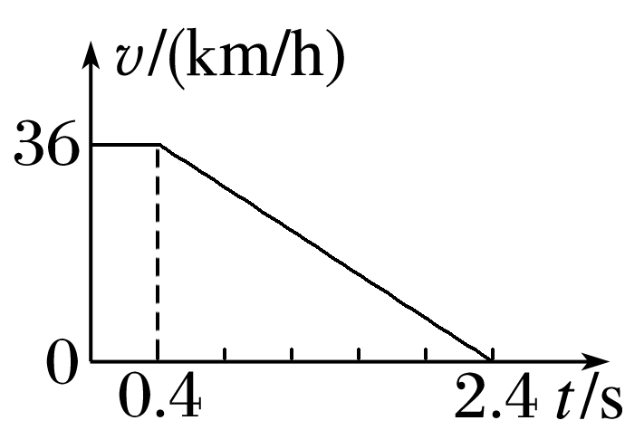

A．15 m/s2 B．18 m/s2

C．5 m/s2 D．4.2 m/s2

答案　C

解析　由单位换算可知36 km/h＝10 m/s，*v*－*t*图像的斜率表示加速度，则刹车的加速度为*a*＝ m/s2＝－5 m/s2，选项C正确，A、B、D错误．

6.(多选)某物体沿直线运动，其*v*－*t*图像如图所示，下列说法正确的是(　　)

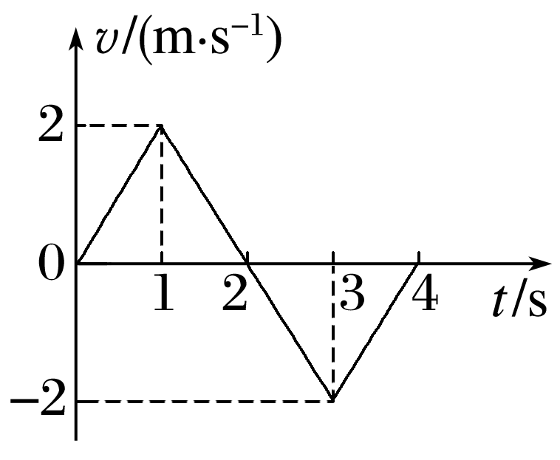

A．第1 s内和第2 s内物体的加速度大小相等

B．第1 s内和第2 s内物体的加速度方向相反

C．第3 s内物体的速度方向和加速度方向相同

D．第2 s末物体的加速度为零

答案　ABC

解析　物体在第1 s内的加速度*a*1＝ m/s2＝2 m/s2，在第2 s内的加速度*a*2＝ m/s2＝－2 m/s2，选项A、B正确；第3 s内，物体沿与正方向相反的方向做加速运动，速度方向与加速度方向一定相同，选项C正确；物体在第2 s末的加速度为－2 m/s2，选项D错误．

7．(2021·浙江省高二学业考试)某同学利用无人机携带的速度记录仪记录它的运动情况，若某次试验时无人机从地面竖直向上起飞至返回地面的20 s内的*v*－*t*图像如图所示，则本次试验中(　　)

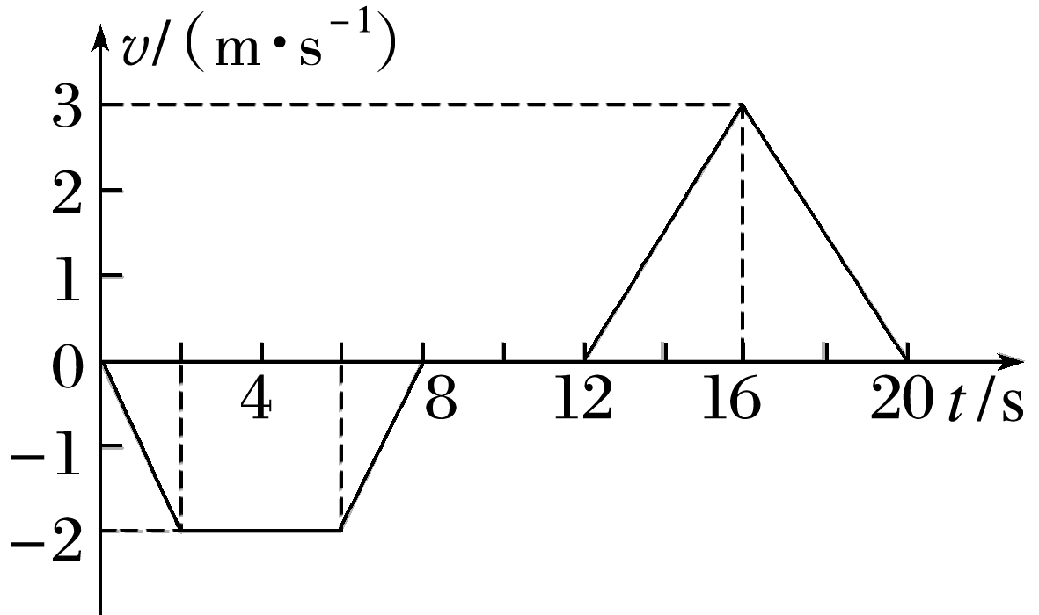

A．作*v*－*t*图像时取向上为正方向

B．上升时的最大速度为3 m/s

C．全过程中最大加速度是0.75 m/s2

D．上升到最大高度用了8 s

答案　D

解析　无人机从地面竖直向上起飞至返回地面，由题图可知，作*v*－*t*图像时取向上为负方向，A错误；因为取向上为负方向，所以上升时的最大速度为－2 m/s，B错误；*v*－*t*图像的斜率表示加速度，最大加速度是*a*max＝ m/s2＝－1 m/s2，负号表示加速度方向向上，C错误；由题图可知在0～8 s是上升阶段，所以上升到最大高度用了8 s，D正确．

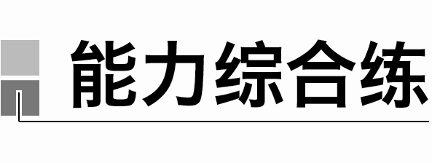

8．一个质点做速度方向不变的直线运动，在此过程中(　　)

A．若加速度和速度同向，当加速度逐渐减小到零时，速度达到最小值

B．若加速度和速度同向，当加速度逐渐减小到零时，速度达到最大值

C．若加速度和速度同向，当加速度逐渐减小到零时，位移将不再增大

D．若加速度和速度反向，当加速度逐渐减小到零时，位移达到最大值

答案　B

解析　若加速度和速度同向，当加速度逐渐减小到零时，速度达到最大值，位移继续增大，选项A、C错误，选项B正确；若加速度和速度反向，当加速度逐渐减小到零时，速度达到最小值，若最小速度不为零，则位移继续增大，选项D错误．

9．(多选)我国海军在亚丁湾索马里海域护航时，有六艘海盗快艇试图靠近中国海军护航编队保护的商船，中国特战队员发射爆震弹成功将其驱离．假如其中一艘海盗快艇在海面上运动的*v*－*t*图像如图所示，则下列说法正确的是(　　)

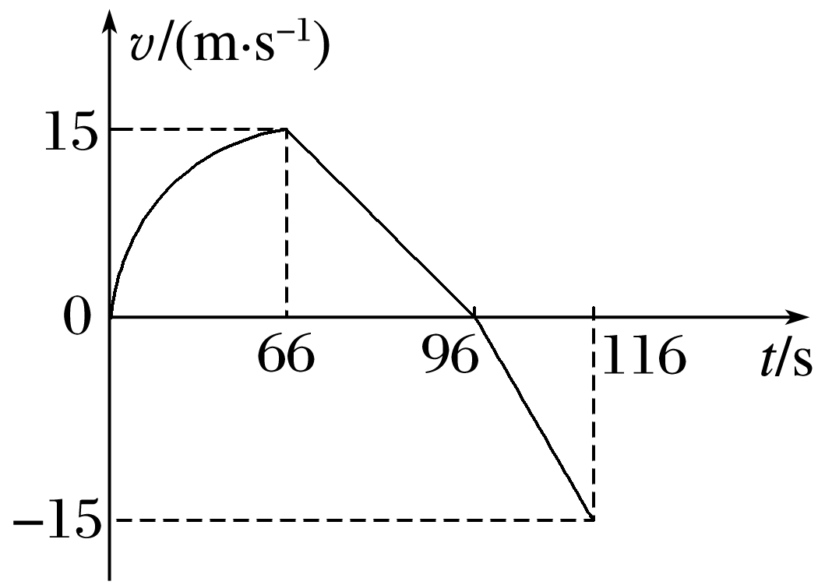

A．海盗快艇在0～66 s内从静止出发做加速度增大的加速直线运动

B．海盗快艇在96 s末开始掉头逃离

C．海盗快艇在66 s末开始掉头逃离

D．海盗快艇在96～116 s内的加速度为*a*＝－0.75 m/s2

答案　BD

解析　在0～66 s内题图图像的斜率越来越小，加速度越来越小，故海盗快艇做加速度减小的加速运动，A错误；海盗快艇在96 s末速度由正变负，即改变运动的方向，开始掉头逃跑，B正确，C错误；在96～116 s内，根据*a*＝可得，*a*＝ m/s2＝－0.75 m/s2，D正确．

10.甲、乙两个物体在同一直线上运动，它们的速度－时间图像如图所示，下列说法正确的是(　　)

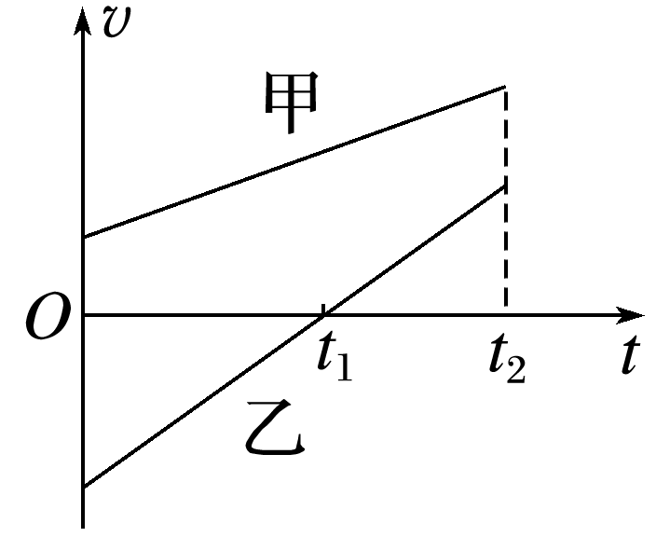

A．在0～*t*1时间内，甲的加速度大于乙的加速度，且方向相反

B．在0～*t*1时间内，甲、乙加速度方向相同

C．在0～*t*2时间内，甲、乙运动方向相同

D．在0～*t*2时间内，甲的加速度大于乙的加速度，且方向相同

答案　B

解析　由*v*－*t*图像的斜率表示加速度知，0～*t*2时间内，甲的加速度小于乙的加速度，两者的加速度方向相同，A、D错，B对；0～*t*2时间内，甲一直向正方向运动，0～*t*1时间内，乙向负方向运动，*t*1～*t*2时间内，乙向正方向运动，C错．

11．升降机由静止开始以恒定加速度*a*1加速上升2 s，速度达到3 m/s，接着匀速上升2 s，最后再以恒定加速度*a*2减速上升1 s才停下来．求：

(1)加速上升的加速度大小*a*1和减速上升的加速度大小*a*2；

(2)试画出升降机运动的速度—时间图像．

答案　(1)1.5 m/s2　3 m/s2　(2)见解析图

解析　(1)由加速度公式*a*＝得

*a*1＝＝1.5 m/s2，*a*2＝＝－3 m/s2.

故加速上升的加速度大小为1.5 m/s2，减速上升的加速度大小为3 m/s2.

(2)

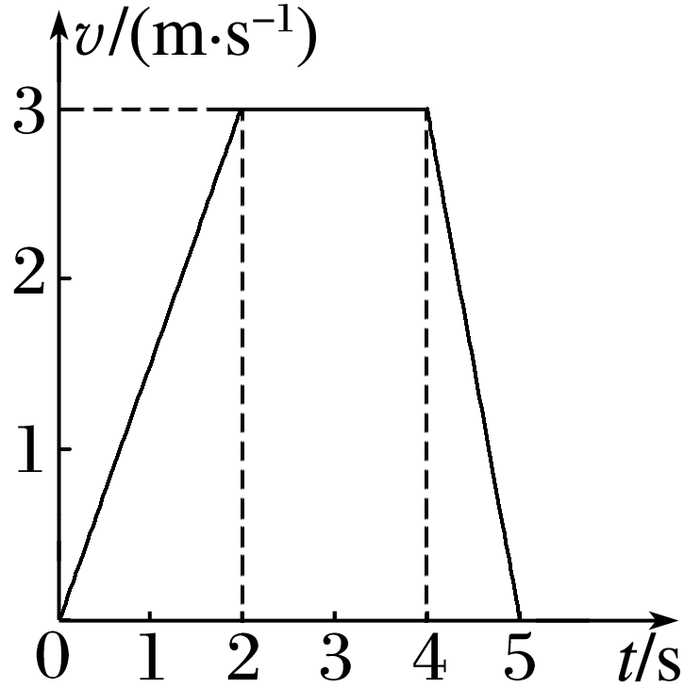

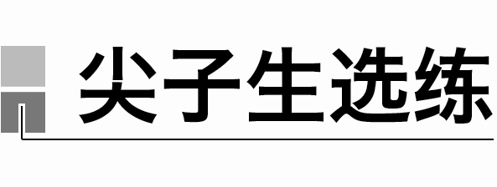

12．(多选)一质点以初速度*v*0沿*x*轴正方向运动，已知加速度方向沿*x*轴正方向，在加速度*a*的值由零逐渐增大到某一值后再逐渐减小到零的过程中，该质点(　　)

A．速度先增大后减小，直到加速度等于零为止

B．速度一直在增大，直到加速度减小到零为止

C．位移先增大后减小，直到加速度等于零为止

D．位移一直在增大，加速度减小到零之后位移仍继续增大

答案　BD

解析　加速度*a*的值由零逐渐增大到某一值后再逐渐减小到零的过程中，由于加速度的方向始终与速度方向相同，所以速度一直在增大，加速度减小到零时速度最大，故A错误，B正确．由于质点做方向不变的直线运动，所以位移一直在增大，加速度减小到零之后质点做匀速直线运动，位移仍然增大，故C错误，D正确．